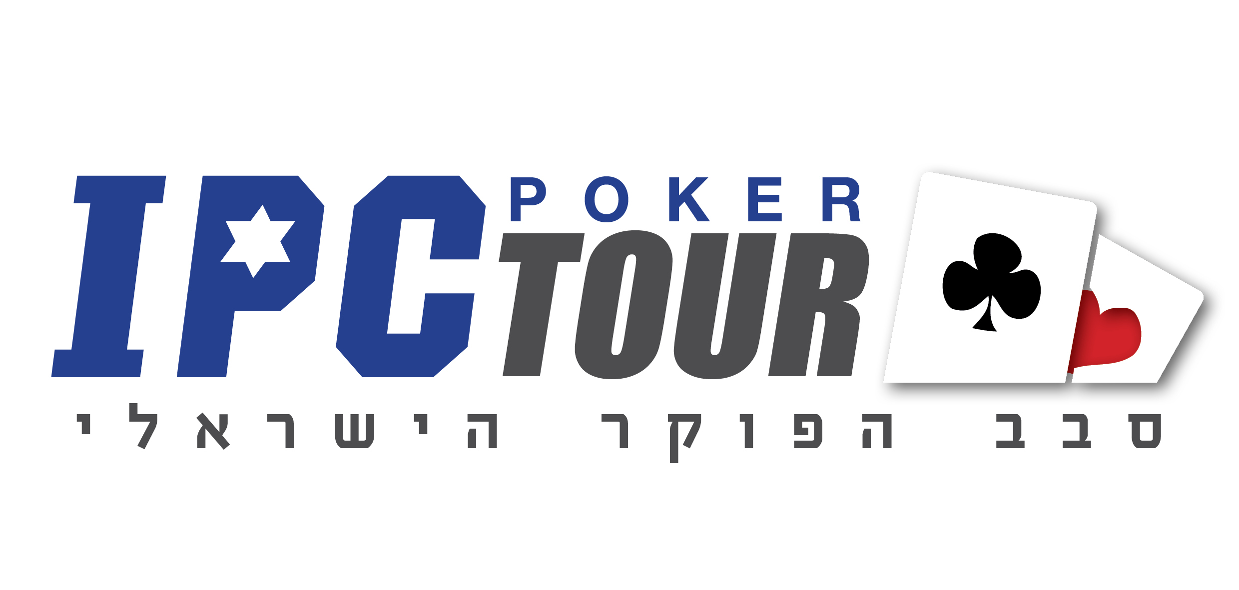

טופס הזמנה לחבילת נופש בברטיסלאבה, סלובקיה – (10.2022)

את הטופס יש להחזיר מלא לאי-מייל pokership@gmail.com טל' לבירורים – 0528414477

להלן החבילות לבחירתך:
– (4*) MARRIOTT טיסות ישירות עם AUS כולל כבודה והעברות ל-5 או 3 לילות
– (4*) CROWN PLAZA טיסות ישירות עם AUS כולל כבודה והעברות ל-5 או 3 לילות

שם המלון:______ מס' לילות:_______ חדר זוגי או יחיד:________

נא למלא פרטים מלאים באנגלית (מהדרכון הישראלי!) ופרטים אישיים עבור כל נוסע:
# | (שם פרטי) NAME | (שם משפחה) SURNAME | (ת. לידה) DOB | מספר דרכון | תוקף דרכון | MOBILE | E-MAIL
1
2

תשלום יבוצע באמצעות כרטיס אשראי למארגנים. תינתן אפשרות של עד 3 תשלומים שקליים שווים, בכרטיס אשראי, (ללא ריבית והצמדה).
מס' כרטיס אשראי | תוקף | 3 ספ' מאחור | שם בעל הכרטיס | ת.ז של בעל הכרטיס | טלפון | סכום שח | מס' תש' (עד 3)

- ראה המשך בדף הבא -

החבילה לא כוללת ביטוח נסיעות לחו"ל, הוצאות אישיות, וכל הוצאה שאינה רשומה בסעיף "המחיר כולל".
אישור תשלום (חשבונית+קבלה) מהווה אישור על הזמנה.
כרטוס בפועל יתבצע כ-7 ימים לפני הטיסה.

תנאי ביטול או שינוי
מדיניות הביטולים כפופה להוראות חוק הגנת הצרכן תשמ"א (1981) ותקנות הגנת הצרכן (ביטול עסקה) תשע"א (2010) – ט.ל.ח.

- ביטול חבילת נופש עד 14 ימים מיום הזמנת חבילת הנופש, אך לא יותר מ 7 ימי עסקים טרם מועד הטיסה - יהיה כרוך בדמי ביטול בסך 100 ₪ או 5% ממחיר חבילת הנופש – לפי הנמוך מבין שתי האפשרויות.

- ביטול חבילת נופש לאחר שחלפו למעלה מ 14 ימים מיום הזמנת חבילת הנופש, כאשר נותרו יותר מ30 ימים עד לטיסה - יהיה כרוך בדמי ביטול בסך של 400 ₪.

- ביטול חבילת נופש לאחר שחלפו למעלה מ 14 ימים מיום הזמנת חבילת הנופש, כאשר נותרו פחות מ 30 ימים עד לטיסה, אך יותר מ 7 ימי עסקים עד לטיסה - יהיה כרוך בדמי ביטול בסך של 50% מעלות החבילה.

- ביטול חבילת הנופש כאשר נותרו פחות מ 7 ימים עד לטיסה - יהיה כרוך בדמי ביטול בסך של 100% מעלות החבילה.

- למען הסר ספק, דמי הביטול ייגבו בגין כל חבילת נופש אשר בוטלה, לרבות במקרים בהם אדם אחד הזמין מספר חבילות וביטל את כולן ו/או את חלקן.

בחתימתי, הנני מאשר קבלת מידע על אירועי IPC בלבד (רשום "לא" אם אינך מעוניין ___________________)

תאריך הזמנה: שם המזמין: חתימת המזמין:_ __ _____

